**Информация к проекту решения по заявлению:**

**1.11. ООО СЗ «Солнечные часы»**

**Земельный участок:**

кадастровый номер **54:35:031355:1375**;

местоположение:Российская Федерация, Новосибирская область, город Новосибирск, **Заельцовский район**, ул. Охотская;

площадь 5533 кв.м.;

(планшет 8063, 8110).

**Зонирование:** Зона объектов культуры и спорта (Р-4)

**Заявленные требования:** *в части уменьшения предельного минимального количества машино-мест для стоянок индивидуальных транспортных средств для объектов капитального строительства в границах земельного участка для здания бассейна с физкультурно-оздоровительным комплексом   
со 146 машино-мест до 71 машино-мест*

**Обоснование согласно заявлению:** *в связи с тем, что инженерно-геологические характеристики земельного участка являются неблагоприятным для застройки, с целью сохранения зеленых насаждений в границах земельного участка*

**Планируется: строительство здания бассейна с физкультурно-оздоровительным комплексом**

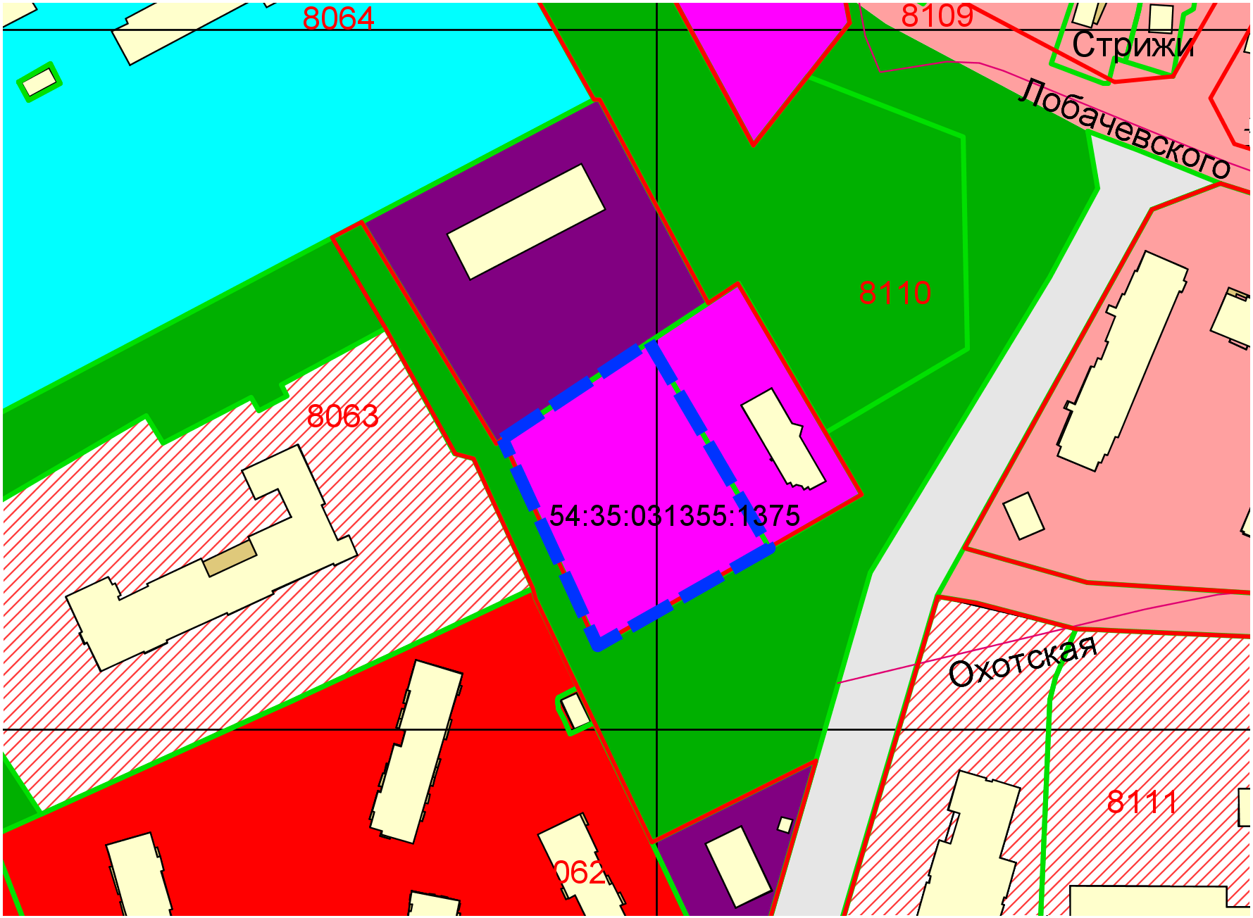

**Р-4**

Приложения к заявлению: